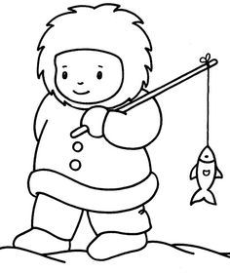
REGLA ORTOGRÁFICA

USOS DE LA GUE-GUI | USOS DE LA QUE QUI
- Para que la g suene fuerte con la e y con la i, siempre debe llevar en el medio la u.  Ejemplo:  Guitarra  Espagueti  - Cuando la u va seguida de la e y de la i y suena, es porque lleva unos punticos arriba llamados diéresis.  Ejemplo:  Chigüiro  Cigüeña | - La letra q, siempre va acompañada de la u, que no suena.  Ejemplo:  Raqueta  Mosquito  - Se usa con frecuencia las sílabas que-qui en los diminutivos.  Ejemplo:  Coco: coquito  Rosca: rosquita

